**Medidas de capacidade**

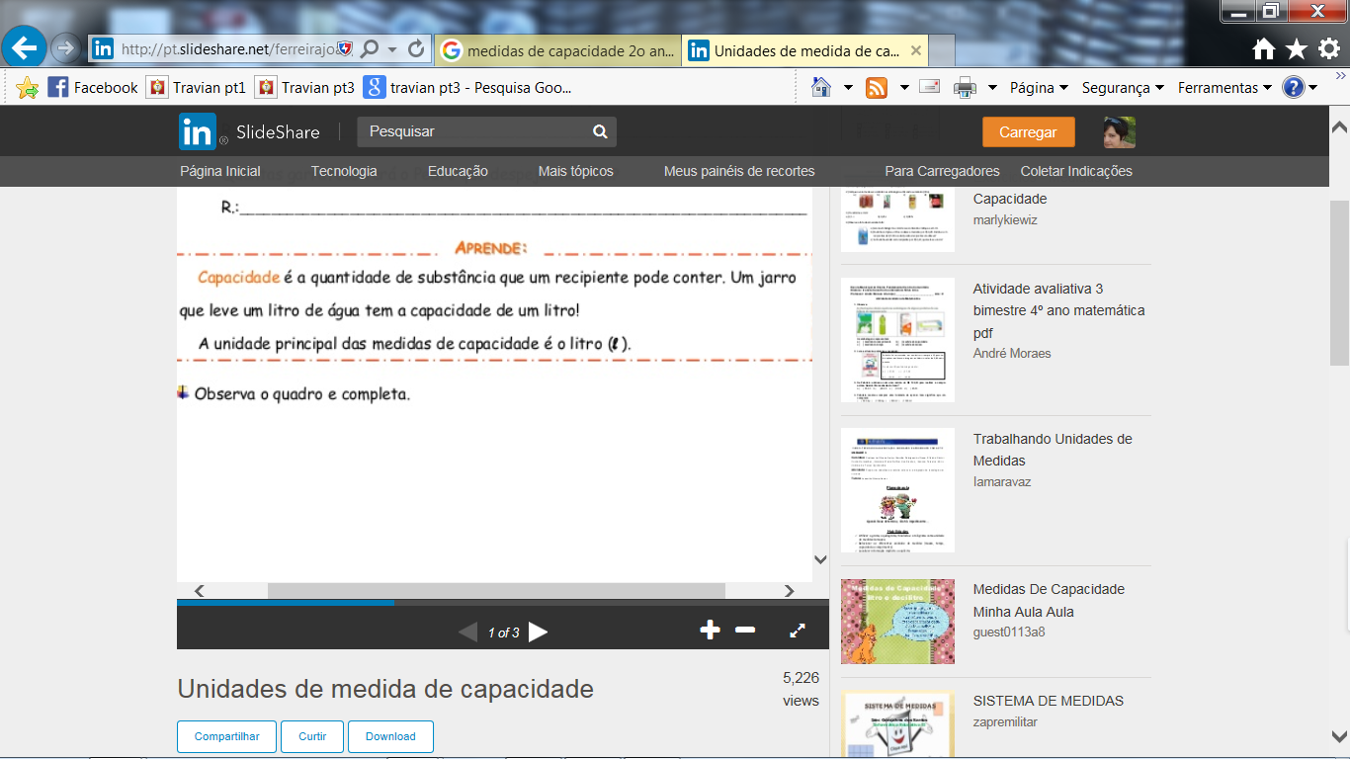

Para medirmos o leite, a água, o óleo, o álcool, a gasolina e outros líquidos, usamos a unidade de capacidade chamada de **litro**.

A metade de 1 litro chama-se **meio litro**.

Um litro tem **2 meios litros**; ou seja 1 litro = 1 meio litro + 1 meio litro

**1 litro** = 1000 mililitros (500 mililitros + 500 mililitros ou 250 mililitros + 250 mililitros + 250 mililitros + 250 mililitros)

**Meio litro** = 500 mililitros (250 mililitros + 250 mililitros)

**1 quarto de litro** = 250 mililitros

